16.07.2021
Пл.Железнодорожников (детская площадка)
Уборка
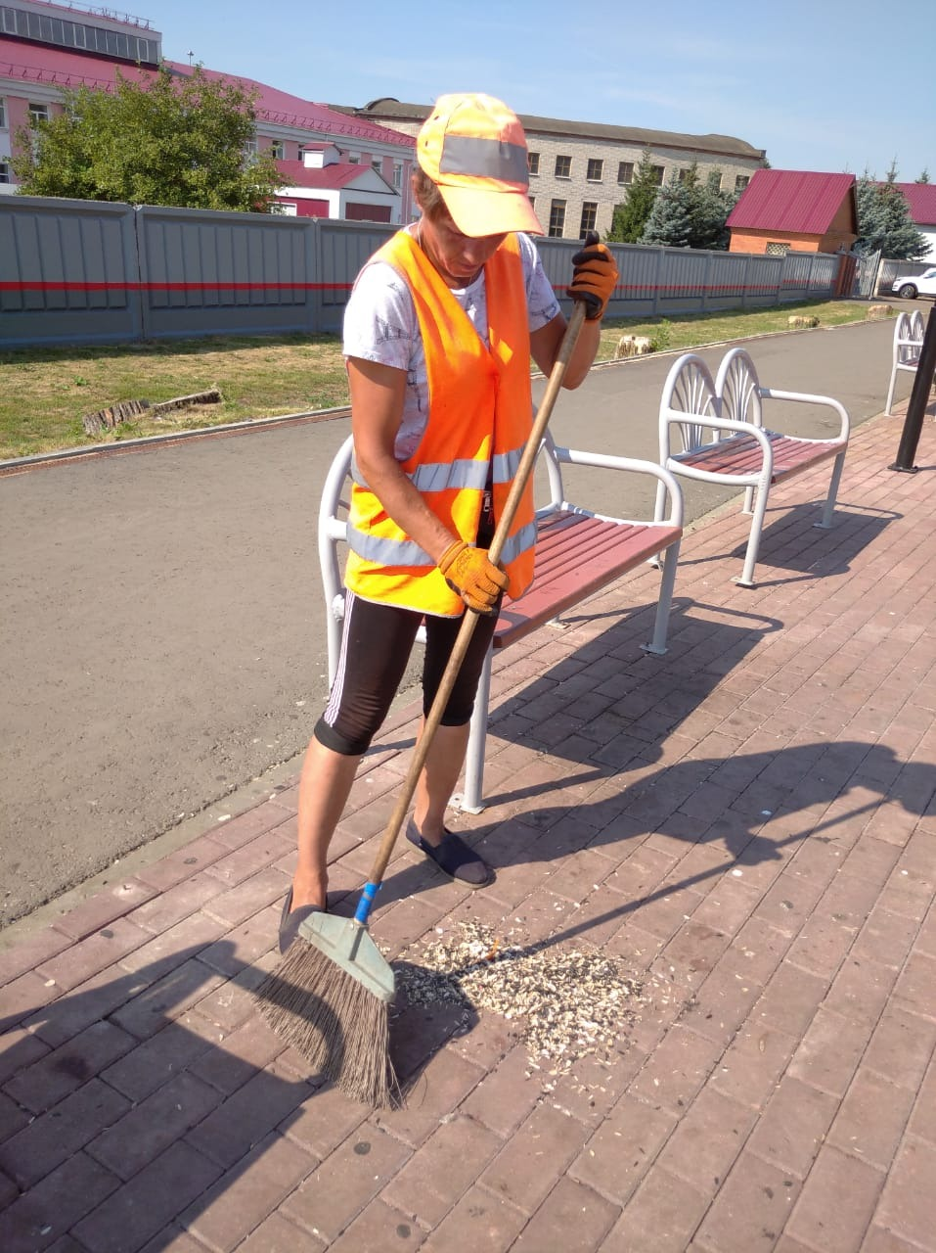

Стелла на въезде в город
Окос, уборка
